**Declaración de Conflicto de Intereses y Originalidad**

Fecha 17-12-2024

Equipo Editorial

**Revista UNIÓN**

Por medio de la presente carta y de acuerdo con las instrucciones para autores dadas por la Revista Unión, los autores que aparecen listados abajo sometemos para que se considere su publicación, el artículo titulado: “Una experiencia colaborativa en la enseñanza de los números enteros”.

Al someter su trabajo a evaluación y eventual publicación, los autores manifiestan estar de acuerdo con las políticas de originalidad, responsabilidad de autoría y conflicto de intereses que se expresan abajo. Para tal fin el o los autores certifican por medio de la presente que:

1. El documento es original e inédito, es decir que no se encuentra publicado bien sea en su idioma original o como traducción y que está siendo evaluado exclusivamente por la revista Unión, sin sometimiento parcial ni totalmente en otra revista científica.

2. Los autores han participado integralmente en el desarrollo de la investigación y del manuscrito que de ella se deriva de acuerdo con los parámetros establecidos en las instrucciones de la revista y por tanto están de acuerdo con el contenido del documento presentado, con el orden de aparición de cada uno y que no existen personas adicionales que no hayan sido incluidos.

3. No existen conflictos de intereses que puedan afectar el contenido, resultados o conclusiones del artículo.

En conformidad con lo anterior se listan los autores del documento sometido:

|  |  |
| --- | --- |
| **Nombre autores** | **Institución** |
| Patricia Detzel | Facultad de Economía y Administración – Universidad Nacional del Comahue, Argentina |
| Rosa Martinez | Facultad de Ciencias de la Educación - Universidad Nacional del Comahue, Argentina |

Cordialmente,

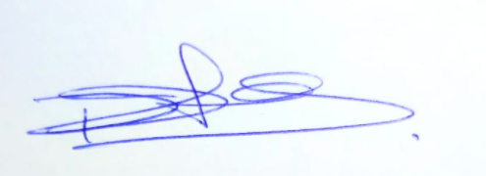

_______________________

Firma

Nombre: Patricia Detzel

Correo electrónico: pdetzel@gmail.com